Waldviertler Bridgetag

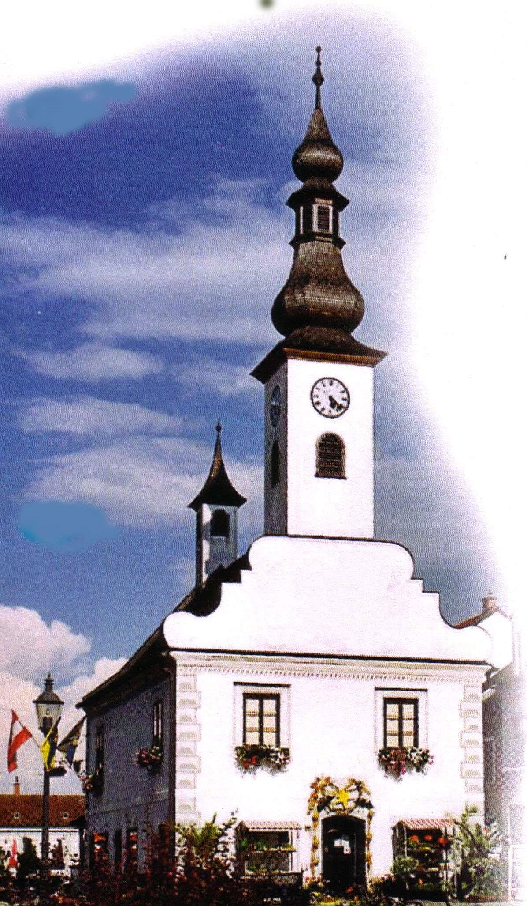Samstag, 31. Mai 2025

12:00 Uhr: gemeinsames Mittagessen im Gasthaus Traxler

3950 Gmünd, Grillensteiner Straße 9

13:30 Uhr: Bridgeturnier Paarturnier, MP-Faktor 2

Maximale Tischanzahl 10 Clubmitglieder des BC Waldviertel werden bevorzugt.

Peter Radda lädt anlässlich seines 70. Geburtstags zu Speis u. Trank ein.

Anmeldeschluss 28. Mai 2025

Anmeldungen an: margit.jungbauer@gmx.at oder 0650/44 20 014

Wir bedanken uns für die Unterstützung bei:



